**ЛАБОРАТОРНАЯ РАБОТА № 12**

**«Вызов хранимой процедуры в среде MS Access»**

В отчете должны быть представлены скриншоты по выполнению следующих действий:

1)      создания запроса к серверу для обращения к хранимой процедуре;

2)      отображения данных, возвращенных хранимой процедурой в MS Access (выполнение запроса к серверу).

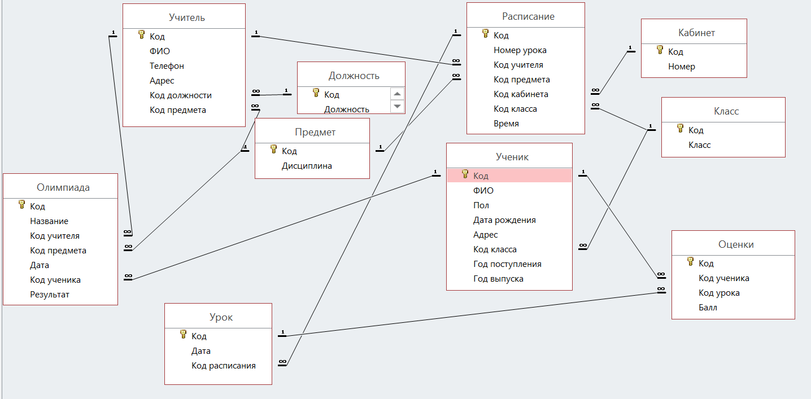

1. Создание запроса к серверу для обращения к хранимой процедуре:

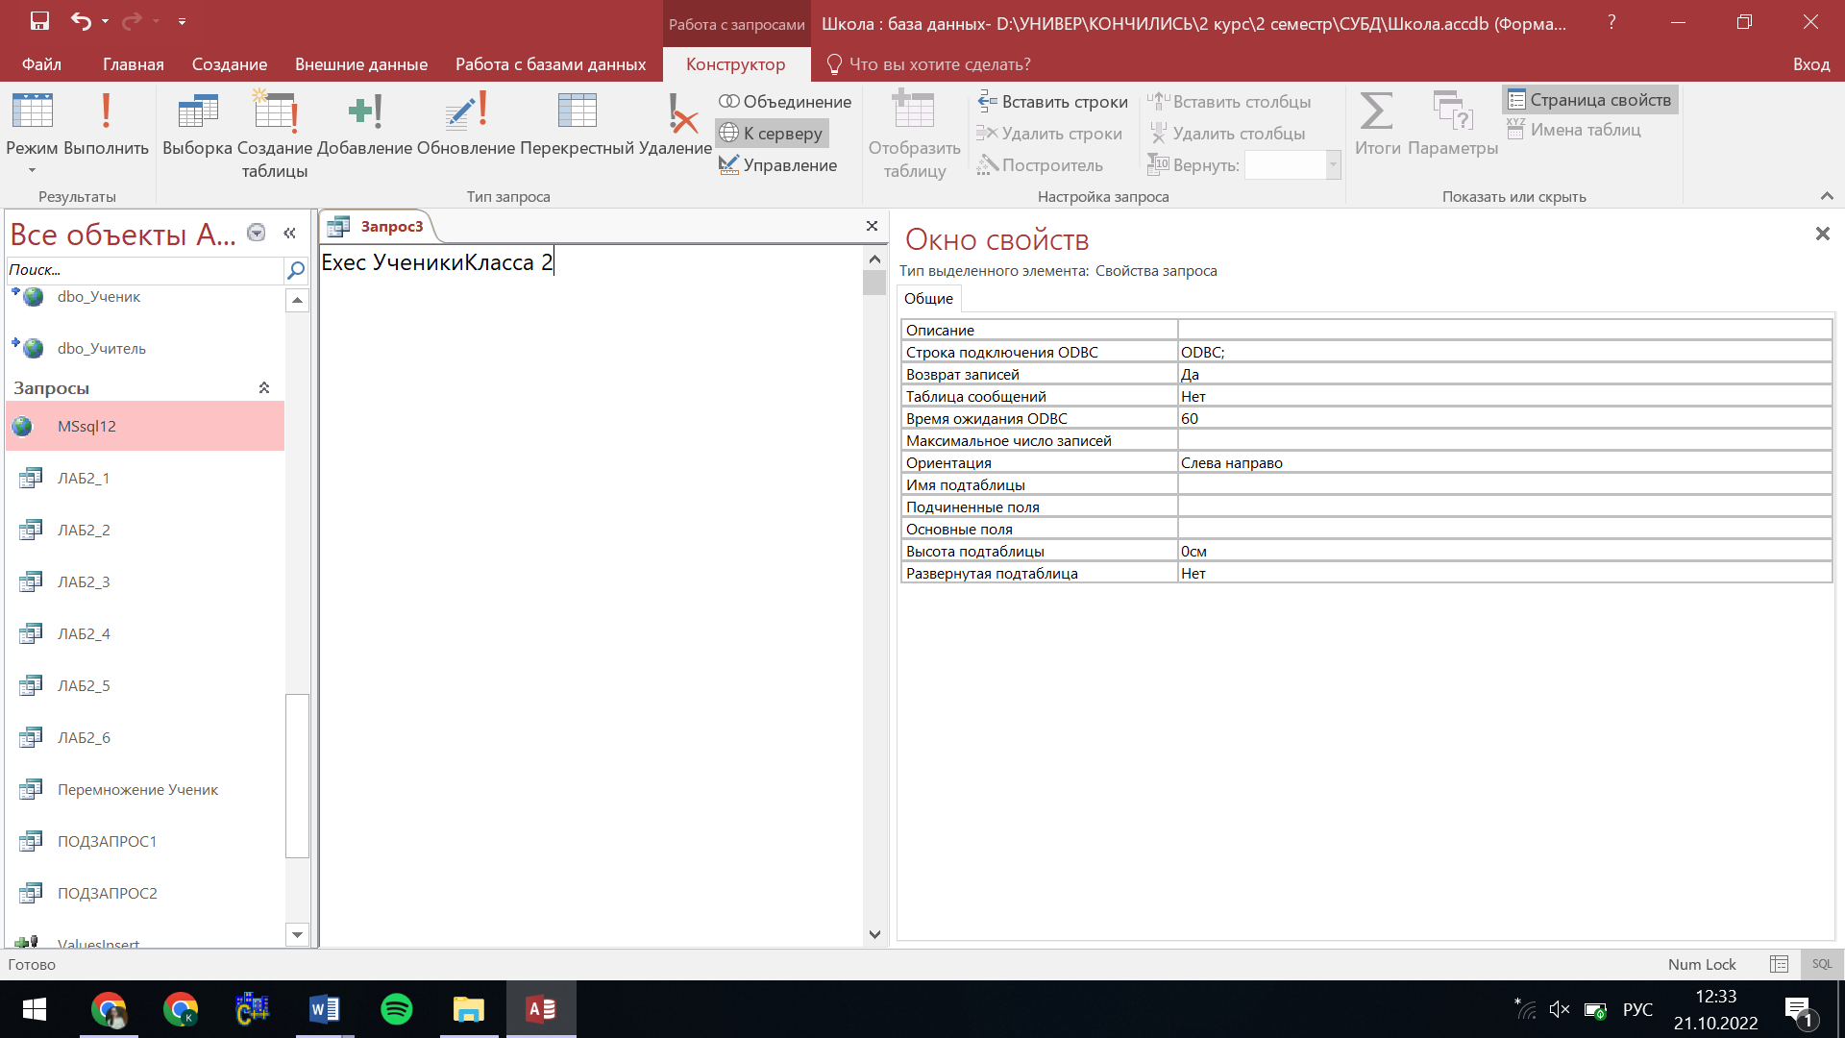

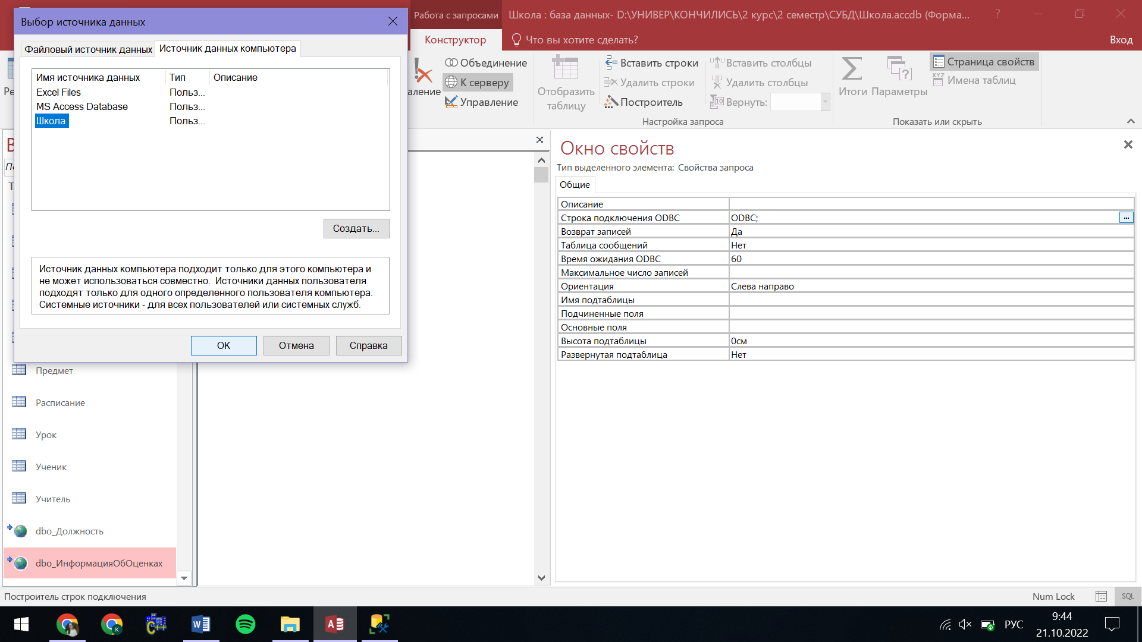

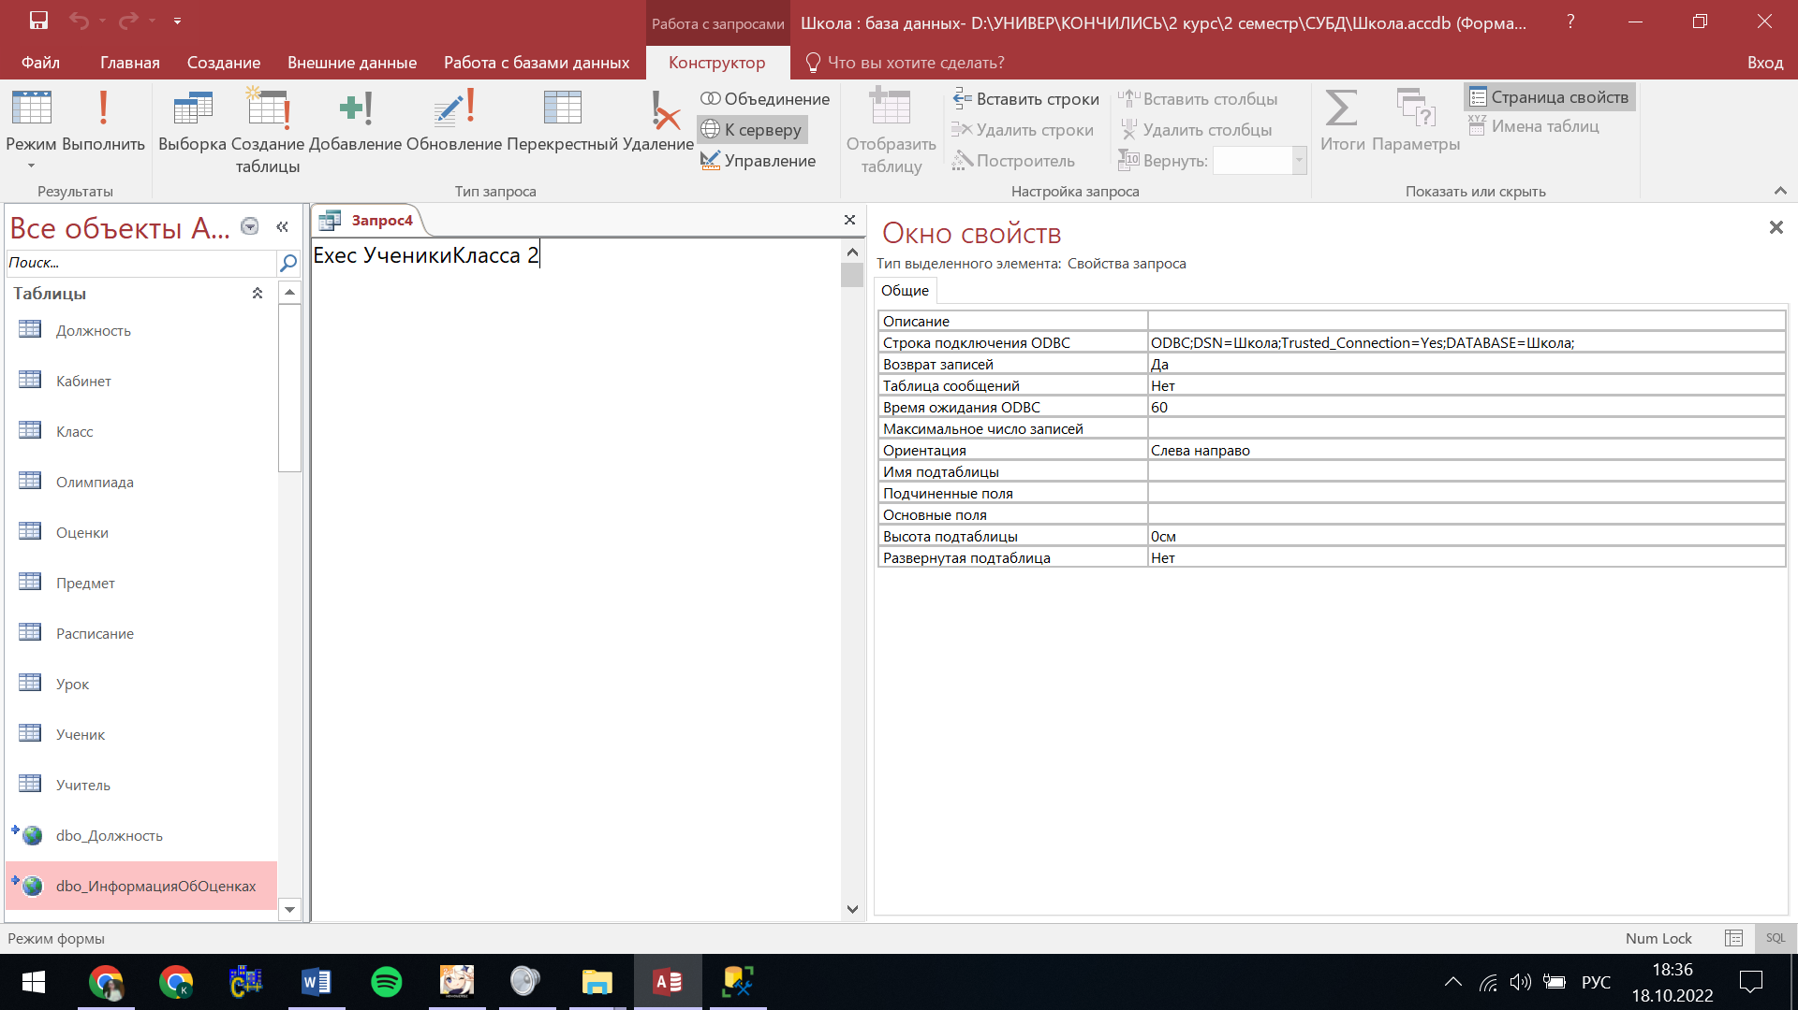

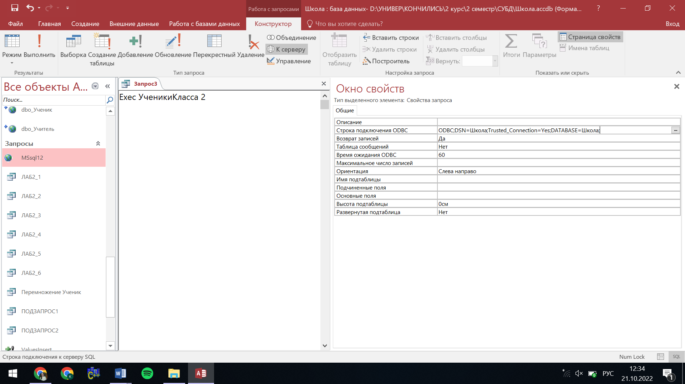

1. Отображение данных, возвращенных хранимой процедурой в MS Access (выполнение запроса к серверу):

